الجمهورية الجزائرية الديمقراطية الشعبية
وزارة التربية الوطنية
المتوسطة : الشهيد دحماني دحمان السنة الدراسية: 2023/2024
المستوى: الثالثة متوسط المدة: ساعة و نصف
الاختبار الثالث في مادة: العلوم الفيزيائية و التكنولوجيا
الوضعية الأولى : (6 نقاط )
- أكمل الجدول الموالي:
الرمز النظامي | جهاز القياس | الوحدة | الرمز المقدار | المقدار الفيزيائي
................... | الامبير متر | ...................... | .................... | شدة التيار الكهربائي
v | ...................... | ........................ | U | ......................
................... | ..................... | Ω | .................... | .........................
 | الواط متر | ................. | P | .........................

الوضعية الثانية : ( 6 نقاط )
قام كريم بتركيب دارة كهربائية تتكون من مولد و مصباحين متماثلين، قاطعة ثم أضاف لها أجهزة القياس
كما هو مبين في المخطط المقابل، علما أن التوتر الكهربائي للمولد يساويv 12=U
والجهاز$A_{1}$ سُجلت عليه القيمة 1A=I.
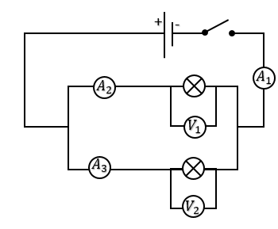
- ساعد كريم في الإجابة عن الأسئلة التالية بعد غلق القاطعة:
- حدد جهة دوران التيار الكهربائي في الدارة على المخطط .
- ما نوع ربط المصابيح في هذه الدارة؟
- ما هي العلاقة بين الشدات و التوترات في هذا المخطط؟
- أكمل الجدول التالي:
$$U_{2}$$
$$U_{1}$$
1A  $$I_{1}$$ | ………  $$I_{2}$$ | ……….  $$I_{3}$$ | ……… | ………

الوضعية الإدماجية : (8 نقاط)
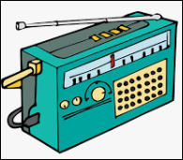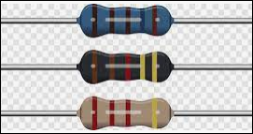
الوثيقة -02-
عثر محمد على مذياع جده القديم لكن عند محاولة تشغيله وجده معطل ،
فقام بفتحه ومحاولة إصلاحه، فلفت انتباهه عناصر كهربائية تحتوي على حلقات ملونة (الوثيقة -02-) ، منها ناقلين اثنين حلقاتهما الملونة واضحة و لكن الثالث حلقاته ممحوة ، و أراد معرفة ما الغرض من استعمالها فركب إحداها في دارة كهربائية كما هو موضح في ( الوثيقة -03-).
1)- باستعمال طريقة شفرة الالوان، جد قيمة المقاومة الكهربائية للناقلين الأوميين الأول و الثاني .
2)- باستعمال المعيار( 0.5 A) يشير مؤشر الامبير متر الى التدريجة 92 على سلم 100 ،
- جد شدة التيار الكهربائي المار في الدارة الكهربائية .
- استنتج قيمة المقاومة الكهربائية للناقل الاومي الثالث ، و لون حلقاته .
الدارة الكهربائية –الوثيقة3
الناقل الأومي الثالث الوانه مجهولة
بني
%1±
ابيض | رمادي | بنفسجي | ازرق | اخضر | اصفر | برتقالي | احمر | بني | اسود | اللون
9 | 8 | 7 | 6 | 5 | 4 | 3 | 2 | 1 | 0 | الرقم

(3)
احمر
ذهبي
فضي
%2±
%5±
%10±

ذهبي
برتقالي
اخضر
اصفر
(3)
(2)
(1)
اسود
احمر
فضي
ازرق

